MANAJEMEN KOMUNIKASI HUMAS PT. KERETA API INDONESIA UNTUK MENYAMPAIKAN INFORMASI KEPADA PELANGGAN
(Studi Deskriptif Kualitatif Manajemen Komunikasi Humas PT. Kereta Api Indonesia Daerah Operasi (DAOP) VI Daerah Istimewa Yogyakarta)

NASKAH PUBLIKASI

OLEH :

SHAHIDAH MUTI’AH
NIM : 17071272

PROGRAM STUDI ILMU KOMUNIKASI
FAKULTAS ILMU KOMUNIKASI DAN MULTIMEDIA
UNIVERSITAS MERCU BUANA YOGYAKARTA
2022
ABSTRAK
MANAJEMEN KOMUNIKASI HUMAS PT. KERETA API INDONESIA UNTUK MENYAMPAIKAN INFORMASI KEPADA PELANGGAN (Studi Deskriptif Kualitatif Manajemen Komunikasi PT. Kereta Api Indonesia (DAOP) VI Daerah Istimewa Yogyakarta)
Oleh :
Shahidah Muti’ah
17071272
Manajemen Komunikasi sangatlah penting dalam segala aspek, khususnya dalam interaksi kepada pelanggan dalam menyampaikan informasi-informasi terkait dengan informasi suatu perusahaan. Humas PT KAI Daop 6 memiliki strategi dalam menyampaikan informasi kepada pelangan melalui pemanfaatan semua chanel informasi. Sehingga, dalam penelitian ini penulis merumuskan masalahnya dan tujuannya untuk mengetahui : Bagaimana manajemen komunikasi humas untuk menyampaikan informasi kepada pelanggan ?
Studi ini menggunakan pendekatan Kualitatif, dengan menggunakan penelitian studi kasus. Studi kasus merupakan strategi penelitian dimana didalamnya peneliti menyelidiki secara cermat suatu program, peristiwa, aktifitas, proses, atau sekelompok individu. Peneliti menggunakan Studi Kasus karena menurut peneliti Studi kasus cocok untuk penelitian karya ilmiah ini. Penelitian ini menjelaskan apa saja manajemen komunikasi yang dilakukan untuk menyampaikan informasi kepada pelanggan.
Dalam penelitian ini dapat di informasikan bahwa manajemen humas di PT. Kereta Api Indonesia DAOP 6 Daerah Istimewa Yogyakarta menggunakan struktur-struktur untuk aktivitas-aktivitas humas dan pengorganisasian yang baik.
Dalam Karya Ilmiah ini dapat dijelaskan bahwa manajemen komunikasi humas PT. Kereta Api Indonesia DAOP 6 Daerah Istimewa Yogyakarta dilakukan dengan cara yang terstruktur.

Kata Kunci : Manajemen, Komunikasi, Kualitatif, Humas

BAB I
PENDAHULUAN
1.1 Latar Belakang Masalah
Pada suatu perusahaan komunikasi yang baik sangatlah diperlukan. Khususnya manajmen komunikasi mengenai bagaimana informasi yang diberikan cepat diterima dan mudah untuk dipahami. Terlebih jika perusahaan tersebut bergerak dibidang transportasi yang mengharuskan untuk selalu menyampaikan informasi mengenai jadwal keberangkatan dan kedatangan ataupun informasi terkait dengan perusahaan. Salah satunya adalah perusahaan di industri transportasi, PT Kereta Api Indonesia (Persero), dimana setiap informasi yang disampaikan harus mudah diakses dan diakses kapan saja, di mana saja. PT Kereta Api Indonesia (Persero) adalah Badan Usaha Milik Negara (BUMN) yang berjalan di bidang jasa transportasi.ahaan.
Manajemen menurut George. R Terry dalam (Aditama, 2020:1) yaitu prosedur yang meliputi perencanaan, pengorganisasian, mengarahkan serta mengendalikan tindakan yang bertujuan untuk mengidentifikasi dan tercapainya rencana tujuan yang sudah ditetapkan atau direncanakan melalui penggunaan sumber daya manusia. -sumber lainnya.
1.2. Fokus Penelitian
Bagaimana manajemen komunikasi humas untuk menyampaikan informasi terkait media offline dan media online kepada pelanggan di PT. Kereta Api Indonesia DAOP VI Daerah Istimewa Yogyakarta?
1.3. Tujuan Penelitian
Tujuan dari Penelitian ini untuk mengetahui manajemen kehumasan dalam rangka menyampaikan informasi kepada pelanggan di PT. Kereta Api Indonesia Daop 6 Daerah Istimewa Yogyakarta.
1.4. Manfaat Penelitian
Berdasarkan judul penelitian di atas, manfaat dari penelitian ini adalah:
- Manfaat teoritis / akademis
Untuk meningkatkan pengetahuan ilmiah dalam manajemen komunikasi humas di PT. Kereta Api Indonesia.
- Manfaat praktis
Untuk dapat mengetahui bagaimana cara manajemen humas di PT. Kereta Api Indonesia khususnya di Daop 6 Daerah Istimewa Yogyakarta untuk menyampaikan informasi kepada pelanggan.
- Manfaat sosial
Untuk dapat memberikan referensi bagi mahasiswa yang ingin mengetahui cara manajemen komunikasi humas di PT. Kereta Api Indonesia khususnya di Daop 6 Yogyakarta
1.5. Metodologi Penelitian
1.5.1. Paradigma Penelitian
Setiap peneliti dalam sebuah penelitian menggunakan paradigma atau sudut pandang tertentu. Maksud dan tujuan paradigma ialah cara seseorang melihat sesuatu atas dasar tertentu. Dengan menggunakan paradigma yang berbeda, paradigma tersebut menghasilkan makna yang berbeda tentang sesuatu, sehingga hasil yang diperoleh akan bervariasi, dan paradigma ini juga biasa digunakan dalam penelitian yang menggunakan metode kualitatif.
1.5.2. Metode Penelitian
Penelitian ini memakai metode penelitian kualitatif. Maksud dan tujuan penelitian kualitatif yaitu untuk memperoleh jawaban atas pertanyaan-pertanyaan melalui penerapan metodologi penelitian secara metodis. (Muri Yusuf, 2014-329).
Setiap jenis penelitian memiliki karakteristik, metode dan teknik–teknik yang spesifik tersendiri untuk mendekati dan menelaah sebuah pristiwa sosial yang terjadi. (Burhan, 2010 : 19)
Peneliti yang menggunakan metode penelitian kualitatif bertujuan untuk memperoleh jawaban atas peristiwa atau pertanyaan dengan menggunakan prosedur penelitian secara sistematis dengan meneraplan metode kualitatif. (Muri Yusuf:2014:329).
1.5.3. Subyek Penelitian
Seluruh anggota Bagian Humas PT Kereta Api Indonesia Daop VI Yogyakarta yakni manajer Humas dan bawahannya.
1.5.4. Jenis Penelitian
Kajian ini memanfaatkan jenis penelitian studi kasus, studi kasus merupakan strategi dalam penelitian kualitatif. Menurut Barton, metode penelitian kualitatif ini terdapat tiga cara dalam mengumpulkan data, yaitu: (1) wawancara mendalam, wawancara dalam bentuk pertanyaan terbuka; (2) observasi langsung; (3) wawancara publik dengan menggunakan dokumen tertulis, termasuk kuesioner.
Ini berbeda dengan konsep studi kasus yang jika diartikan menurut Patton dalam Pawito (2007, 141), studi kasus merupakan usaha mengumpulkan data dari kasus tertentuk kemudian mengumpulkannya dalam suatu perusahaan dan menganalisisnya antara data satu dengan data lainnya.
1.6. Teknik Pengumpulan Data
Metode pengumpulan data menggunakan analisis dan wawancara, yaitu percakapan yang terjadi antara yang diwawancarai dengan dua orang atau lebih antara yang diwawancarai dan yang tujuannya untuk memperoleh informasi atau datadari sumber yang dapat dipercaya.
1.7. Teknis Analisis Data
Teknik analisis data pada penelitian ini mencangkup pengumpulan data, reduksi data, data display, serta kesimpulan atau verifikasi.
1.8. Teknik Pemeriksaan Keabsahan Data
- Peneliti memakai teknik triangulasi untuk mengecek keabsahan data.
BAB II
TINJAUAN PUSTAKA
2.1. Penelitian Terdahulu
a. Perencanaan Humas Dalam Manajemen Komunikasi Di SMK Nurul
Iman Palembang.
Judul dari penelitian ini adalah “Humas Dalam Manajemen Komunikasi Perencanaan di SMK Nurul Iman Palembang”. “Perencanaan Humas dalam Manajemen Komunikasi di SMK Nurul Iman Palembang” sudah dilaksanakan dengan sangat baik, dari perencanaan dan pengorganisasian sampai ke tahap pengarahan, pemantauan serta evaluasi.
http://repository.radenfatah.ac.id/3050/1/Dewi%20%2814290025%29.pdf
b.Manajemen Komunikasi Keterbukaan Informasi Publik (Studi Pemerintah Kabupaten Lamongan Jawa Timur).
Pemberitahuan yang menyangkut masyarakat luas di era keterbukaan seperti sekarang ini memerlukan adanya sebuah manajemen komunikasi agar dapat mencapai tujuan sehingga dapat terwujud sebuah pelayanan pemerintah yang dapat berjalan dengan efektif dan efisien.
http://digilib.uinsby.ac.id/45011/2/Hafidhotur%20Rohmah_B76216059.pdf
c,Komunikasi Humas Dalam Meningkatkan Pelayanan Informasi Publik Di Pengadilan Agama Pekanbaru (Studi Pada Administrasi dan Mediasi Kasus Perceraian.
Latar belakang penelitian ini adalah operasional komunikasi Bagian Humas Pengadilan Agama Pekanbaru dalam memberikan pelayanan informasi khususnya dalam situasi perceraian dimana perceraian tidak ideal dan terdapat kendala.
http://repository.uin-suska.ac.id/27269/1/File%20lengkap%20sampai%20lampiran%20kecuali%20hasil%20penelitian%20%28BAB%20V%29.pdf
d.Manajemen Sarana dan Prasarana Perkeretaapian Di PT. Kereta Api Indonesia (Persero) Daerah Operasi (Daop) VII Madiun.
Sarana dan prasarana perkeretaapian memegang peranan penting dalam pengoperasiannya. Hingga saat ini, masalah perkeretaapian yang berulang adalah masalah kecelakaan kereta api. Salah satu penyebab terjadinya kecelakaan kereta api yaitu faktor sarana dan prasarana.https://core.ac.uk/download/pdf/12346959.pdf
2.2 Kajian Teoritis
- Manajemen
Pengertian Manajemen
Manajemen komunikasi adalah proses timbal-balik untuk memberi, membujuk dan memberikan perintah dari suatu informasi kepada orang lain serta merupakan tuntutan untuk menjembatani teoritisi komunikasi dan praktisi komunikasi.
- Fungsi dan Tujuan Komunikasi dalam Manajemen
Sebagaimana ditegaskan oleh Stephen P. Robbins (Hadyana Pujaatmaka, 1996:5), komunikasi memiliki empat fungsi utama, yaitu, kendali, motivasi,pengungkapan emosional, serta informasi. ( Abidin:2015:57)
Komunikasi memiliki banyak komponen yang secara fungsional saling berhubungan untuk mencapai tujuan tertentu.
(Suprapto :2009:5)

- Pengaruh Komunikasi dengan Perilaku Organisasi
Komunikasi pada organisai sangat diperlukan supaya miskomunikasi tidak terjadi pada setiap anggota organisasi, agar tujuan yang ingin dicapai suatu organisasi dapat terwujud.
- Humas (Hubungan Masyarakat)
Pengertian Humas
Konferensi Dunia tentang Hubungan Masyarakat mendefinisikan hubungan masyarakat sebagai berikut: Hubungan masyarakat merupakan seni dan ilmu sosial mengevaluasi tren, memprediksi konsekuensinya, menasihati pemimpin organisasi serta menempatkan rencana yang efektif untuk kepentingan organisasi dan publik.
Menurut Dominic, hubungan masyarakat meliputi hal-hal berikut:
- Humas memiliki kaitan erat dengan opini publik
- Humas memiliki kaitan erat dengan komunikasi
- Humas merupakan fungsi manajemen.
Bisa dikatakan bahwa humas merupakan proses komunikasi strategis yang digunakan oleh suatu pihak (orang, perusahaan ataupun organisasi) untuk menjalin hubungan yang saling menguntungkan dengan masyarakat. (Morrissand: 2008:6-8)
Tugas dan Kewajiban Humas
Berikut ini adalah tugas dan kewajiban sebagai humas dalam melakukan kegiatannya dalam menjalankan peran sebagai humas:
- Membina hubungan ke dalam (publik internal)
Publik internah adalah publik yang berada di dalam ruang lingkup perusahaan.
- Membina hubungan keluar (publik eksternal)
Publik eksternal disini adalah masyarakat.
Seperti yang telah dikatakan sebelumnya, Humas/PR memiliki fungsi ganda, yaitu brerorientasi ke dalam (inward looking) dan ke luar (outward looking).
(Ruslan:2020:22)
Fungsi Humas
Dalam bukunya Public Relations, Principles and Issues, Bertrand R Canfield menyatakan bahwa humas memiliki 3 (tiga) fungsi:
1. Melayani kepentingan umum (should serve the public interest).
2. Menjaga komunikasi yang baik.
3. Bicara akhlak dan perilaku yang baik (dan tekankan akhlak dan perilaku yang baik)
Public Relations Officer (PRO) merupakan perantara antara pimpinan dan publik. Untuk membangun hubungan yang baik, PRO harus bisa memfasilitasi komunikasi langsung dan efektif (formal atau informal). (Sisvanto: 1992:8)
- Informasi
Pengertian Informasi
Sederhananya, informasi adalah informasi yang diterima dan dipahami. (Lilivery, 2011:839).
- Masyarakat
Pengertian Masyarakat
Masyarakat merupakan sekelompok orang atau individu yang hidup pada suatu komunitas dan terhubung serta berinteraksi satu sama lain. Hubungan dan interaksi ini biasanya dilakukan secara sistematis atau terstruktur. (http://hariannetral.com/2014/09/pengertian-masyarakat-menurut-para-ahli.html)
BAB III
OBJEK PENELITIAN
  - Sejarah PT Kereta Api Indonesia (Persero)
Sejarah perkeretaapian Indonesia dimulai dengan pencangkulan pertama di jalur kereta api Semarang-Yogyakarta di desa Kemiren. L.A.J Baron Sloet van de Beele pada 17 Juni 1864. Perusahaan swasta yang melakukan pembangunan tersebut bernama Naamlooze Maatschappij (NV.NISM), dengan panjang gauge 1435 mm.
  - Visi dan Misi
Berikut ini adalah Visi dan Misi yang dimiliki oleh PT. Kereta Api Indonesia (Persero) dimana visi dan misi tersebut merupakan satu kesatuan untuk semua Daerah Operasi yang ada di Indoensia.
Visi
Menjadi solusi ekosistem transportasi terbaik untuk Indonesia
Misi
- Untuk menyediakan sistem transportasi yang aman, efisien, berbasis digital, dan berkembang pesat untuk memenuhi kebutuhan pelanggan.
- Untuk mengembangkan solusi transportasi massal yang terintegrasi melalui investasi dalam sumber daya manusia, infrastruktur, dan teknologi.
- Untuk memajukan pembangunan nasional melalui kemitraan dengan para pemangku kepentingan, termasuk memprakarsai dan melaksanakan pengembangan infrastruktur-infrastruktur penting terkait transportasi.
  - Logo Dan Budaya Perusahaan
Gambar 1 (Logo PT. Kereta Api Indonesia (Persero)
3.3.1 Bentuk
Terinspirasi dari bentuk REL KERETA yang digambarkan dengan garis menyambung ke atas pada huruf A, KAI diharapkan terus maju dan menjadi solusi ekosistem transportasi terbaik yang terintegrasi, terpecaya, bersinergi, dan kelak mampu menghubungkan Indonesia dari Sabang sampai Merauke.
Dengan menggunakan typeface italic yang dinamis dan dimodifikasi pada hutuf A menggambarkan karakter KAI yaitu progresif, berfikiran terbuka, dan terpercaya.
Grafik yang tegas namun ramah dengan perbedaan warna pada huruf diharapkan dapat mencerminkan hubungan yang harmonis dan komperen antara KAI dan seluruh pemangku kepentingan.
3.3.2. Warna
Perpaduan antara warna biru tua yang menunjang stabilitas, profesionalisme, amanah, dan kepercayaan diri, yang ditambah dengan aksen warna oranye, yang menunjukan antusiasme, kreativitas, tekad, kesuksessan, dan kebahagiaan.
Gambar 2 (Logo Budaya Perusahaan)
3.3.3. Budaya Perusahaan
Budaya perusahaan adalah Amanah, Kompeten, Harmonis, Loyal, Adaptif, Kolaboratif atau yang disingkat dengan AKHLAK
  - PT Kereta Api Indonesia (Persero) Daerah Operasi VI Yogyakarta
Daop VI Yogyakarta di pimpin oleh Executive Vice President (EVP) yang bertanggung jawab kepada Direksi PT.Kereta Api Indonesia (Persero).
Kantor Daop VI Yogyakarta beralamat di :
Jl. Lempuyangan No. 1 Yogyakarta
Telp : (0274) 513359, 513359
Fax : (0274) 513359
Email : humasda6@kereta-api.co.id
Contact Center : (021) 121
3.5 Humas PT Kereta Api Indonesia (Persero)
Humas PT. Kereta Api Indonesia mempunyai kewenangan serta peran yang sangat luas, terutama dalam sejarah PT. Perkeretaapian Indonesia sangat panjang, sehingga manajemen komunikasi yang baik sangat diperlukan dalam membentuk citra.
3.6 Humas PT Kereta Api Indonesia (Persero) Daop VI Yogyakarta
Daerah Operasi VI Yogyakarta mempunyai beberapa stasiun besar yakni stasiun Yogyakarta, Lempuyangan, Klaten, Solo Balapan, Sragen, Purwosari, Wates dan Solo Jebres. Salah satu peran Humas di Daop VI adalah sebagai penghubung antara dunia usaha dan masyarakat umum.
BAB IV
Hasil Penelitian dan Pembahasan
  - Temuan Data dan Hasil Penelitisn
PT. KAI mengedepankan budaya perusahaan, salah satunya adalah inovasi dan pelayanan yang berkualitas, khususnya bagi pelanggan KA.
  - Manajemen Komunikasi Humas PT. Kereta Api Indonesia
Manajemen menurut George.R Terry (Aditama, 2020:1), adalah proses perencanaan, pengorganisasian, pengarahan serta pengelolaan dalam rangka mengidentifikasi dan mencapai tujuan yang telah ditetapkan melalui pemanfaatan sumber daya manusia lainnya.
- Website ( www.kai.id )
Dalam pengelolaan media komunikasi internet PT Kereta Api Indonesia (Persero) dalam memberikan atau membagikan informasi juga melalui website.
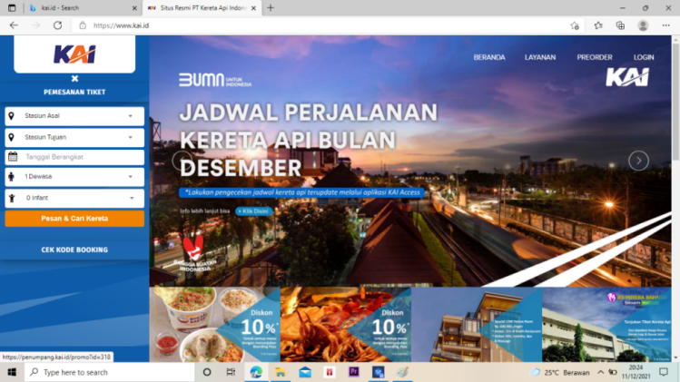

Gambar 3 : Website PT. Kereta Api Indonesia
- Instagram
Instagram adalah salah satu platform media sosial terpopuler saat ini, dimana pengguna instagram dapat membagikan berbagai foto atau video, menerapkan filter digital dan berinteraksi dengan sesama pengguna lainnya.
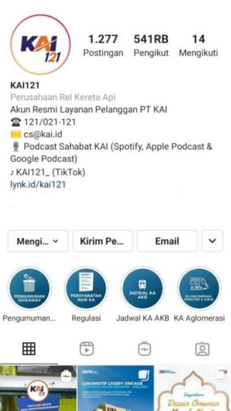
Gambar 4 : Instagram PT. Kereta Api Indoensia (Persero)

- Twitter
Twitter adalah platform jejring sosial serta mikroblogging yang memungkinkan penggun untuk mengirim dan membaca pesan berbasis teks hingga 280 karakter.
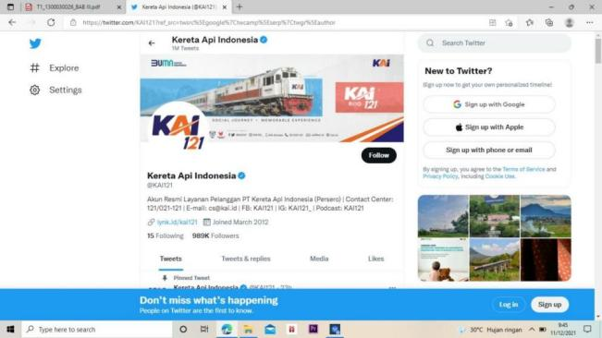
Gamba 5: Twitter PT. Kereta Api Indonesia (KAI 121)
- Facebook
Facebook merupakan salah satu media sosial yang memiliki basis yang besar, Facebook dapat digunakan untuk berkomunikasi serta berinteraksi antara penggunannya di seluruh dunia.

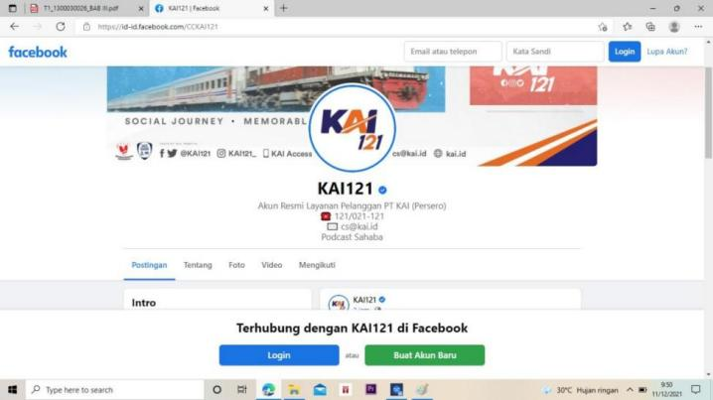
Gambar 6: Facebokk PT. Kereta Api Indonesia (KAI121)
- Tiktok
PT. Kereta Api Indonesia sebagai Badan Usaha Milik Negara (BUMN) yang bergerak di bidang transportasi jasa juga menggunakan aplikasi Tiktok sebagai bentuk penyebaran informasi perusahaan kepada masyarakat.
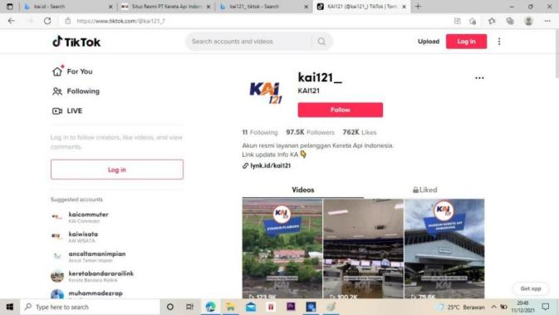
Gambar 7 : Tiktok PT Kereta Api Indonesia (kai121_)
- Spotify (Podcast Sahabat KAI)
Spotify juga digunakan oleh PT. Kereta Api Indonesia, hal ini berguna dan dimanfaatkan oleh PT. Kereta Api Indonesia sebagai bentuk pemberian informasi kepada masyarakat melalui berbagai media komunikasi yang ada di internet, karena media internet mempunyai jangkauan yang lebih luas.
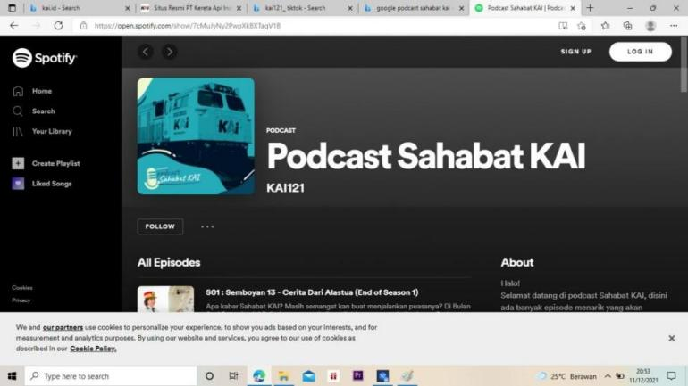
Gambar 8 : Spotify Podcast Sahabat KAI
    - Perencanaan
Perencanaan didalam PT. Kereta Api Indonesia memiliki kaitan dengan hubungan antar unit kerja atau antar divisi kerja, ini terlihat dari penugasan perencanaan suatu event atau acara yang akan diselenggarakan oleh PT Kereta Api Indonesia.
“Kegiatan yang berkaitan dengan pelanggan KAI diselenggarakan oleh Unit angkutan Penumpang dan Humas menjadi unit pendukung untuk publikasi Internal atau Eksternal”
(Ujang Rusen Permana Asisten Manajer, 31 Oktober 2021)
Pemanfaatan media komunikasi juga termasuk dalam lingkup perencanaan, Asisten Manager Humas PT. Kereta Api Indonesia Daerah Operasi (DAOP) 6 Daerah Istimewa Yogyakarta, Ujang Rusen Permana menjawab pertanyaan wawancara peneliti terkait pertanyaan Media Komunikasi apa saja yang dipakai oleh Humas PT. Kereta Api Indonesia dalam menyampaikan informasi kepada pelanggan?
“Media massa dan media sosial” (31 Oktober 2021)
Manajemen Komunikasi dalam bentuk perencanaan juga dibutuhkan dalam rangka membuat maksimal informasi yang akan diberikan oleh PT. Kereta Api Indonesia kepada pelanggan atau mayarakat. Seperti pernyataan dari Asisten Manajer Humas PT. Kereta Api Indonesia Daerah Operasi (DAOP) 6 Daerah Istimewa Yogyakarta Ujang Rusen Permana.
“Pemanfaatan semua channel informasi” (31 Oktober 2021)
4.2.2 Pengorgaanisasian
Bentuk pengorganisasian yang dilakukan oleh Humas PT. Kereta Api Indonesia khususnya Humas PT. Kereta Api Indonesia Daerah Operasi (DAOP) 6 daerah Istimewa Yogyakarta. Seperti yang diungkapkan oleh Asisten manajer Humas PT. Kereta Api Indonesia Daerah Operasi (DAOP) 6, Ujang Rusen Permana,
“Kalau berkaitan dengan informasi untuk masyarakat yang sering atau akan menggunakan kereta api, Humas DAOP 6 aktif memberikan update informasi melalui media massa dan channel media sosial” (31 Oktober 2021)
Perusahaan juga mempunyai tantangan-tantangan seiring berjalannya waktu, dalam hal ini perorganisaasian dalam menyikapi sebuah tantangan harus ada prinsip yang dipegang secara teguh, contoh sebuah prinsip dalam penyampaian informasi kepada pelanggan atau dalam hal ini bisa juga masyarakat, Ujang Rusen Permana sebagai Asisten Manajer Humas PT. Kereta Api Indonesia Daerah Operasi (DAOP) 6 Daerah Istimewa Yogyakarta mengatakan, ketika ditanya menegenaikapan waktu yang tepat menyampaikan informasi kepada pelanggan?,
“Setiap ada kebujakan atau aturan terbaru atau ketika terjadi krisis yang hatus segera diketahui pelanggan”
(Ujang Rusen Permana, Asisten Manajer, 31 Oktober 2021)
Pengorganisasian dapat dilakukan di bagian pengemban kebijakan di PT. Kereta Api Indonesia (PT. KAI), Pengorganisasian ini dapat bermanfaat bagi terciptanya efisiensi serta dapat mempercepat suatu keputusan, ini sangat penting karena PT, Kereta Api Indonesia (PT. KAI) sebagai Badan Usaha Milik Negara (BUMN) harusa dapat melaksanakan kebijakan dengan cepat, efisien, serta tepat.alam suatu perusahaan.
4.2.3 Pelaksanaan
Pelaksanaan yang dilakukan PT. Kereta Api Indonesia dalam hal ini untuk melaksanaan atau menerapkan manajemen komunikasi terhadap informasi yang diberikan kepada masyarakat atau pelanggan. Sebagai contoh dari pelaksaan yang dilakukan oleh humas PT. Kereta Api Daop VI Yogyakarta misalnya; memberikan pelayanan kepada pelanggan, contoh pelayanan yang dilakukan ialah pelaksanaan pelayanan pada customer service.
4.2.4 Pengontrolan
Pentingnya pengontrolan didalam perusahaan dilakukan untuk menetapkan dan mencapai rencana atau target yang telah ditetapkan melalui penggunaan SDM (Sumber Daya Manusia) serta sumber lainnya. Dalam tahap ini sumber daya manusia adalah salah satu faktor terpenting pada tahap ini agar perusahaan dapat mencapai tujuan yang sudah direncanakan, sehingga terciptanya citra yang positif.
PT. Kereta Api Indonesia mempunyai banyak cara dan beragam fasilitas untuk memenhi kebutuhan pelanggan PT. Kereta Api Indonesia, khususnya kebutuhan terkait informasi yang cepat, akurat, dapat dipercaya, serta jelas dan mudah dipahami, ini juga termasuk sebagai bentuk pengontrolan terkait pelayanan yang optimal dan tanggap dalam segala kondisi, contoh terkait perubahan jadwal atau ada informasi terbaru terkait jadwal perjalanan kereta api yang tiba-tiba atau mendadak ada pembatalan atau tertunda, Asisten Manager Humas PT. Kereta Api Indonesia Daerah Operasi (DAOP) 6 Daerah Istimewa Yogyakarta Ujang Rusen Permana menjawab pertanyaan wawancara peneliti terkait hal tersebut,
“Akan diberikan informasi oleh petugas di lapangan dan akan mendapatkan pemberitahuan melalui Email atau SMS jika terjadi pembatalan perjalanan”
(Ujang Rusen Permana, Asisten Manajer, 31 Oktober 2021)
Komunikasi dalam manajemen juga mempunyai 4 fungsi sebagaimana yang disampaiakn oleh Stephen P.Robbins (Haydana Pujaatmaka, 1996:5) dalam buku Manajemen Komunikasi (Abidin:2015:57), sebagai berikut:
- Kendali
- Motivasi
- Pengungkapan emosional
- Informasi
BAB V
KESIMPULAN DAN SARAN
  - Kesimpulan
- Menurut hasil observasi dan wawancara PT Kereta Api Indonesia Daop VI dalam menyampaikan informasi kepada pelanggan sangat inovatif dan kreatif. Ada 2 kategori dalam penyampaian ini, Informasi Publik Internal dan Informasi Publik Eksternal. Publik internal ini mencakup seluruh karyawan PT. Kereta Daop VI Yogyakarta disampaikan melalui milis siaran perusahaan dan media sosial (grup WhatsApp). Publik eksternal mencakup seluruh pelanggan PT Kereta Api yang dijangkau melalui pesan massal dan media sosial.
- Humas PT Kereta Api Indonesia (Persero) Daop VI dalam perencanaanya untuk memaksimalkan manajemen komunikasi dalam menyampaikan informasi kepada pelanggan yaitu dengan pemanfaatan semua chanel informasi.
- Dalam menyampaikan informasi kepada pelanggan humas PT Kereta Api Daop VI selalu mengadakan evaluasi kegiatan humas. Evaluasi dilakukan untuk melihat tercapai atau tidaknya program kehumasan dan apakah informasi yang dibagikan tepat sarsaran atau tidak.
  - Saran
- Humas PT Kereta Api Indonesia (Persero) Daop VI Yogyakarta hendaknya tidak hanya fokus pada media online dalam menyebarkan berbagai informasi, tetapi juga harus memperbanyak media offline seperti spanduk, poster, spanduk dan baliho.
- Humas sebaiknya ikut dalam merencanakan dan melaksanakan kegiatan yang berkaitan dengan suatu kegiatan yang berkaitan dengan pelanggan, tidak hanya sebagai unit pendukung untuk publikasi saja.
- Humas harus mengadakan pameran untuk menginformasikan kepada masyarakat tentang inovasi produk, fasilitas yang ditawarkan perusahaan kepada pelanggan, tarif, peluncuran aplikasi pembayaran terbaru, rencana perjalanan kereta, dan nama kereta.

Daftar Pustaka
Abidin, Zainal, Yusuf. 2015. Manajemen Komunikasi Filosofi, Konsep, dan Aplikasi, Bandung:CV Pustaka Setia
Aditama, Angger, Roni. (2020).Pengantar Manajemen Teori dan Aplikasi. Malang: Ae Publishing
Bungin, Burhan. (2010). Analisis Data Penelitian Kualitatif. Jakarta : Rajawali Pers.
Liliweri, Alo. (2011). Komuniksi Serba Ada Serba Makna. Jakarta: Kencana
Morissan. (2008). Manajemen Public RelationsStrategi Menjadi Humas
Profesional. Jakarta: Kencana
Morissan. (2013). Teori Komunikasi Individu Hingga Massa. Jakarta: Kencana
Mulyana, Deddy. (2015). .Ilmu Komunikasi Suatu Pengantar. Bandung : PTRemaja Rosdakarya.
Nurudin. (2009). Pengantar Komunikasi Massa. Jakarta : Rajawali Pers
Pawito. 2007. Penelitian Komunikasi Kualitatif. Yogyakarta: LkiS
Riinawati. (2019). Pengantar Teori Manajemen Komunikasi Dan Organisasi.
Yogyakarta: PT. Pustaka Baru
Ruslan. Rosady (2006). Manajemen Public Relations & Media Komunikasi.
Depok: PT Rajagrafindo Persada
Singarimbun, Masri, dan Sofian effendu, 1985, Metode Penelitian Survei, Jakarta: LP3ES
Siregar, Ashandi. (2001). Menyingkap Media Penyiaran: Membaca TelevisiMelihat Radio. Yogyakarta:LP3Y.
Siswanto, Bambang. (1992). Humas Hubungan Masyarakat Teori Dan Praktek. Jakarta: Bumu Aksara
Soedarsono, K, Dewi dan Suparmo, Ludwig. 2020. Sistem Manajemen Komunikasi Teori, Model, dan Aplikasi, Bandung:PT Remaja Rosdakarya Offset
Suprapto, 2009, Pengantar Teori & Manajemen Komunikasi, Yogyakarta: Media Pressindo
Winarno, Wahyu, Wing, 2006, Sistem Informasi Manajemen, Yogyakarta: UPP STIM YKPN
Yusuf, Muri. (2014).Metode Penelitian: Kuantitatif, Kualitatif, Dan Penelitian Gabungan. Jakarta: Kencana
Online:
http://repository.radenfatah.ac.id/3050/1/Dewi%20%2814290025%29.pdf
http://digilib.uinsby.ac.id/45011/2/Hafidhotur%20Rohmah_B76216059.pdf
http://repository.uin-suska.ac.id/27269/1/File%20lengkap%20sampai%20lampiran%20kecuali%20hasil%20penelitian%20%28BAB%20V%29.pdf
https://core.ac.uk/download/pdf/12346959.pdf
https://www.kai.id/corporate/about_kai/

